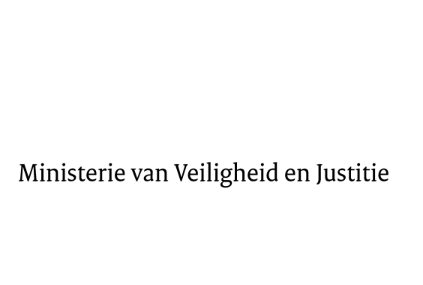

> Retouradres Postbus 20301 2500 EH Den Haag
Aan de Voorzitter van de Tweede Kamer
der Staten-Generaal
Postbus 20018
2500 EA DEN HAAG

Datum | 24 februari 2015
Onderwerp | Voorstel van wet tot uitvoering van het op 11 mei 2011 te Istanboel tot stand gekomen Verdrag van de Raad van Europa inzake het voorkomen en bestrijden van geweld tegen vrouwen en huiselijk geweld (Trb. 2012, 233) (34039)
Directie Wetgeving en Juridische Zaken
Sector Straf- en Sanctierecht

Turfmarkt 147
2511 DP Den Haag
Postbus 20301
2500 EH Den Haag
www.rijksoverheid.nl/venj

Ons kenmerk
608525

Bij beantwoording de datum en ons kenmerk vermelden. Wilt u slechts één zaak in uw brief behandelen.

Hierbij bied ik u de nota naar aanleiding van het verslag inzake het bovenvermelde voorstel aan.
De Minister van Veiligheid en Justitie,
I.W. Opstelten

